Муниципальное бюджетное общеобразовательное учреждение
«Теряевская школа»

Исследовательская работа:
«Лыжи, как альтернатива пагубным привычкам»

Работу выполнил:
учащийся 9 класса
Кузмичев Данила
Руководитель:
учитель физической культуры
Кузмичева Т.П

д. Теряево

Содержание

Введение………………………………………………………………………3
История лыжного спорта………………………………………………….....4
Лыжный спорт в Богородском районе…………………………………......6
Результаты исследования……………………………………………………6
Список используемой литературы ……………………………………….....8
Приложение…………………………………………………………………...9

Введение

Не секрет, что наше общество страдает от многих заболеваний, пагубных привычек, большой загруженности, стресса, также от компьютеризации.
Пагубные привычки – это алкоголизм, курение, употребление наркотиков. Дело в том, что у ребят принято считать алкоголь и сигареты признаком взрослой жизни. У подростка, который попал в такое окружение, нет силы воли, чтобы противостоять уговорам своих так называемых приятелей.
Что делать? Как помочь таким людям, которые страдают от вредных привычек? Что может помочь?
Здесь ответ один - СПОРТ. Именно увлечение спортом как раз и укрепляет силу воли.
Во-первых, человек знает, что после употребления сигарет и алкоголя ухудшается дыхание, увеличивается нагрузка на сердце. Это мешает достичь желаемых результатов в спорте.
Во-вторых, спортсмены обладают стойким характером. Без него не будет побед.
В-третьих, у любителей спорта просто не хватает времени на всякие глупости.
У каждого человека есть альтернатива, то есть выбор. Каждый имеет право на выбор.
Моим любимым видом спорта является лыжный спорт. Лыжами я стал заниматься с пяти лет, и уже тогда я понял - лыжи со мной навсегда. Зимой много времени я провожу катаясь на лыжах. В своей работе я хочу рассказать о лыжном спорте, чем он полезен для здоровья и каково стремление учащихся нашей школы вести здоровый образ жизни.
Актуальность работы заключается в том, что здоровье и познавательный интерес школьника, а также умственная работоспособность напрямую зависит от физического развития, морально-волевых качеств личности и настроения учеников.
Не раз говорилось о том, что занятия спортом – это залог здоровья. Спорт укрепляет организм, делает нас выносливее. Занятия спортом разнообразны и актуальны круглый год. Спортивные победы не раз прославляли нашу страну на весь мир. А в 2014 году наша страна была хозяйкой зимних Олимпийских игр. Лыжный спорт относится к тем видам спорта, которыми можно заниматься, начиная с самого раннего детства и вплоть до глубокой старости. Лыжный спорт имеет широкие возможности разнообразной спортивной деятельности на свежем воздухе и при этом вовлекает в работу почти все системы организма. Тренировочный эффект от лыжного спорта повышается и благодаря восстанавливающему, способствующему укреплению здоровья влиянию свежего воздуха. Лыжный спорт является важным средством поддержания и улучшения здоровья. Кроме того, лыжные гонки развивают упорство и выносливость. Лыжный спорт как средство досуга не связан со спортивными сооружениями. Леса и
горные долины, равнины, парки и холмы являются местами для занятий, на которых практически может заниматься неограниченное количество людей.
Цели исследования:
- расширить кругозор;
- воспитывать чувство патриотизма, интерес к спорту;
- анализировать, самостоятельно делать выводы.
Гипотеза исследования: лыжный спорт является одним из видов спорта, который дает разнообразные возможности воспитания сознательной дисциплины, коллективного мышления и действий, приводит к коррекции самоотношения, повышению самооценки.
Задачи исследования:
- определить тему исследования;
- собрать максимальное количество информации по данной теме;
- подготовить и провести анкетирование;
- обработать полученные данные и сделать выводы.
Методы исследования:
- систематизация материала;
- анкетирование и анализ данных;
- обработка результатов

История лыжного спорта

Человек еще в древние времена был вынужден создавать предметы, обеспечивающие ему возможность продвигаться по снегу, особенно зимой, т. к. охота была для него жизненно необходимой. В соответствии с различным типом строения эти снаряды в древности имели различное на значение: они либо препятствовали погружению в снег (это были круглые или овальные снежные обода), либо позволяли быстрое скольжение по равнине. Скользящая лыжа была особенно пригодна при преследовании убегающей дичи. 4000 – 5000 - летней давности каменные изображения, найденные неподалеку от Онежского озера, позволяют узнать формы, схожие с сегодняшними лыжами. В 18 веке в Скандинавии использовали парные лыжи, имеющие неодинаковую длину. Более короткая для лучшего отталкивания покрывалась мехом, в то время как длинная лыжа позволяла широкое скольжение. Применялась лишь одна палка длиной в человеческий рост, в большинстве случаев без кольца. В среднеевропейских странах лыжный бег был не известен вплоть до 19 века. Крестьяне из области Любляна в Юльских Альпах показывали удивительные результаты в спусках. Они использовали короткие лыжи и только одну палку. При изменениях направления движения она становилась в центр вращения. Родина современного лыжного спорта – Норвегия. Здесь уже в 1733 году было выпущено служебное предписание для лыжных отрядов войск. В 1767 году в нынешнем Осло, состоялись первые военно-спортивные соревнования, а в

1843 году прошли первые официальные лыжные гонки в Тормсе. В 1910 году была создана Международная лыжная комиссия. Она учредила правила соревнований и международные соревнования. В настоящее время в нее входят более 50 стран. Лыжный спорт является олимпийским с 1924 года и проводится раз в 4 года.
Лыжные гонки являются старейшей дисциплиной в лыжном спорте. Наиболее широко они были распространены в Скандинавии и России. Позже они прижились и в среднеевропейских областях. В производстве гоночных лыж дерево все больше вытесняется пластиком и металлом. В качестве замены лыж для бесснежного периода в тренировке лыжников высших разрядов используются лыжероллеры. Они позволяют воспроизводить аналогичные движения, предполагая наличие гладких асфальтированных дорог, на которых концы палок находят опору. Палки должны быть легкими и достигать плеча лыжника. Слишком длинные или слишком короткие палки отрицательно сказываются на технике бега. Лыжные мази должны обеспечить хорошее скольжение и при отталкивании вызывать необходимое трение благодаря сцеплению между снежными кристаллами и слоем мази. Без мази лыжи при отталкивании будут скользить назад. Постоянно изменяющийся под влиянием погоды снежный покров и различные виды снега, встречающиеся на трассе соревнований, не исключают ошибок при выборе мазей.

Влияние лыжного спорта на здоровье человека.

Я взял интервью у тренера по лыжным гонкам Ящина Валерия Николаевича. Валерий Николаевич сам прекрасный лыжник. Он ежегодно участвует в районных лыжных соревнованиях, «Кросс – нации. Лыжня - России». Он с удовольствием поделился со мной своими выводами, каково влияние лыжного спорта на здоровье человека. Валерий Николаевич рассказал, что катание на лыжах включает в работу значительную часть мышц тела (и крупных, и второстепенных). Лыжный спорт не является способом накачать их и придать им форму, но зато отлично поддерживает их в тонусе. За час ходьбы на лыжах можно сжечь от 500 до 1200 калорий.
Фельдшер ФАП д. Теряево Козлова Н.И. объяснила, что благодаря мягкости и плавности движений, катание на лыжах обеспечивает улучшение работы коленных суставов и дополнительное увлажнение. Лыжные прогулки настоящее благо для сердечно - сосудистой системы. Они улучшают работу миокарда (сердечной мышцы), нормализуют артериальное давление, улучшают кровообращение и положительно влияют на обмен веществ.
Поскольку катание на лыжах является зимним видом спорта, то человек получает физические нагрузки при температуре ниже 0°C. Таким образом, лыжный спорт эффективно закаливает организм, что вносит дополнительную лепту в укрепление его защитных сил.
Лыжные прогулки прекрасно тренируют дыхательную систему, способствуя хорошей вентиляции легких, и тем самым способствуют профилактике острых респираторных вирусных инфекций.

Лыжный спорт в Богородском районе

История лыжного спорта в Богородске начиналась еще в довоенное время. Именно тогда, в Богородске проводились лыжные соревнования и была организована физкультурно-спортивная организация г. Богородска. В Богородске стали появляться новые лыжные трассы. Сначала соревнования проходили в черте города ,1940г по 1950г в д. Песочное, а с 1960 в деревне Высоково, где и построена лыжная база «Снежинка», которой уже 31 год. Разумеется, это наилучшим образом сказалось на подготовке школьников в данном виде спорта, что значит, в дальнейшем эти самые школьники смогут принести ни одну победу своему родном району.
Лыжные гонки в Богородском районе – один из самых популярных и массовых зимних видов спорта. Им занимаются учащиеся городских и сельских школ. Работают семь секций по лыжной подготовке в районе. В числе лидеров по подготовке спортсменов города: Антипов Андрей Витальевич, Антипова Ирина Сергеевна, а также учителя физической культуры: МБОУ «Теряевская школа», МБОУ «Алешковская школа», МБОУ «Берёзовская школа», МБОУ «п.Центральный».
В Богородском районе на лыжной базе «Снежинка» регулярно проводятся открытые первенства по лыжным гонкам, а так же городские и районные соревнования, спартакиада школьников. Пятнадцать лет в нашей деревне Теряево проводятся областные соревнования по лыжным гонкам на призы колхоза СПК имени Кирова «Рождественская гонка», «Теряевская лыжня, в честь Дня защитника Отечества». Ежегодно тысячи любителей спорта выходят на старт Богородского района - этапа Лыжня России. Наряду с массовым детским спортом, в районе активно развивается и спорт высших достижений. Четыре «Мастера спорта», один «Мастер международного класса», Мастера спорта международного класса Бичинёв Дмитрий Анатольевича, мастера спорта: Соколова Татьяна Васильевна, Кальянов Дмитрий Сергеевич, Таланин Юрий Александрович, Кучерявый Александр. Чемпион мира по ветеранам - Парамонов Василий Георгиевич. Бичинев Д.А. является сервисменом женской сборной России по лыжным гонкам.

Результаты исследования

В практической части нашего исследования мы попытались выяснить, какое место занимает лыжный спорт в жизни учащихся нашей школы.
Учащимся мы предложили ответить на следующие вопросы:
- Какой вид спорта вам нравится больше всего?
- Для чего вы занимаетесь лыжным спортом?
В ходе анкетирования было опрошено 40 учащихся МБОУ «Теряевская школа». Обработав данные анкеты, мы получили следующие результаты:

- По данной диаграмме видно, что учащиеся предпочитают лыжные гонки. Исходя из полученных результатов мы сформулировали вопрос:
Для чего вы занимаетесь лыжным спортом? И получили следующие результаты:

Учащиеся нашей школы, считают, что необходимо заниматься лыжным спортом для укрепления здоровья.
.

Заключение

В результате нашей исследовательской работы, я сделал вывод, что многие интересуются лыжным спортом, занимаются в лыжной секции, чтобы быть здоровым, побеждать соперников и я думаю, лыжные гонки в нашей школе являются альтернативой вредным привычкам.
Я считаю, исходя из условий жизни, возможностей, стоит задуматься и начать заниматься лыжами, хотя бы на любительском уровне. Ведь лыжный спорт - это здоровье. Следовательно, необходимо у наших учеников поддерживать отрицательное отношение к вредным привычкам: курению, токсикоманию, употреблению алкоголя, злоупотреблению работой с компьютером и телефонными играми. Убеждать, что занятия физкультурой и спортом и вредные привычки – несовместимы и приносят вред их здоровью.

Список использованной литературы и источников

1. Апанасенко Г.Л. Охрана здоровья здоровых: некоторые проблемы теории и практики лыжного спорта. -М.; Просвещение, -2012. -С 65.
2. Григорьева Т. Пути формирования здоровья школьников младшего возраста. Лыжи.- М., Знание, -2012. -С 37.
3. Зеньковский, В.П. Психология детства . В.П. Зеньковский.- Екатеринбург-2012. -С 297.
4. Обухова Л.А., Лемяскина Н.А. Уроки здоровья. Лыжный спорт. 2012. - № 6.- С 23.

приложение 1

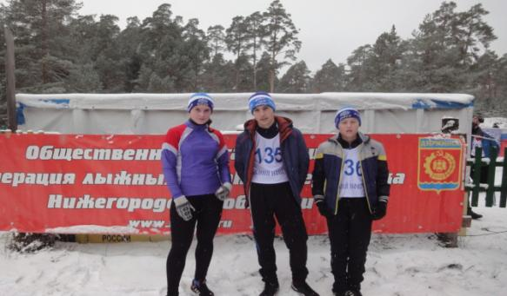

Открытое первенство по кроссу лыжников г. Дзержинск посвященных «Дню народного единства»

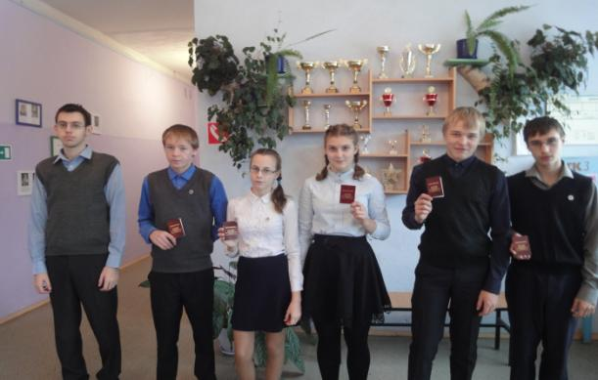

Учащиеся 9 класса выполнившие ВФСК ГТО

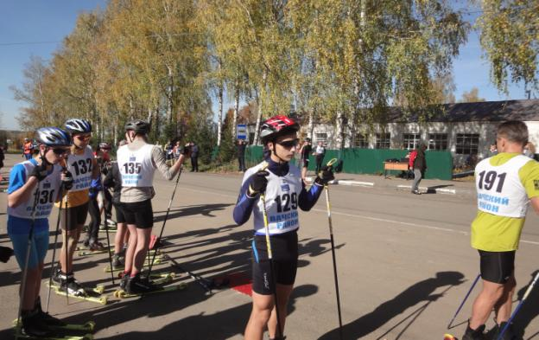

Открытое первенство Вачского района по лыжероллерам на призы «Удачная покупка»

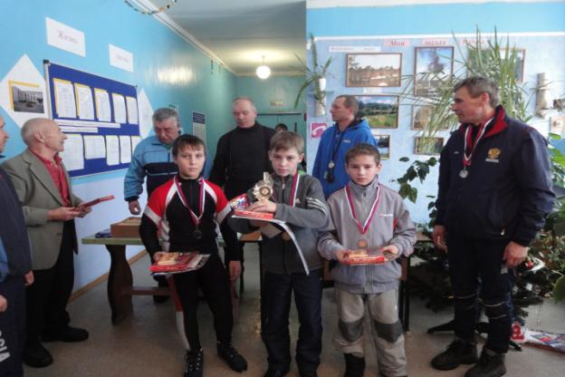

Победители и призеры « Рождественской гонки»
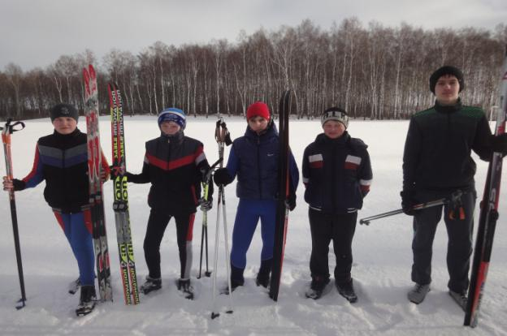

Занятия в лыжной секции

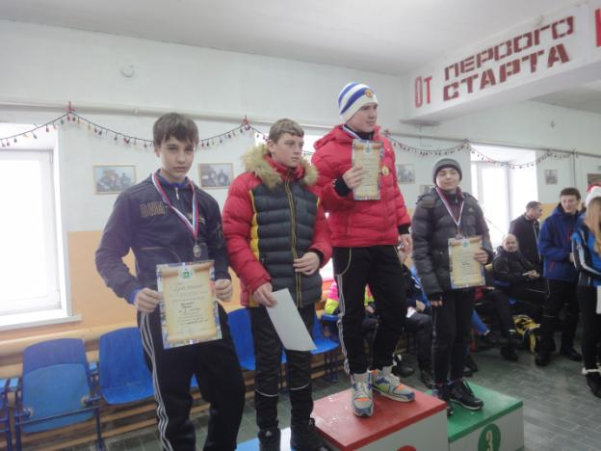

Открытое первенство г. Богородска «Марафон 2015»
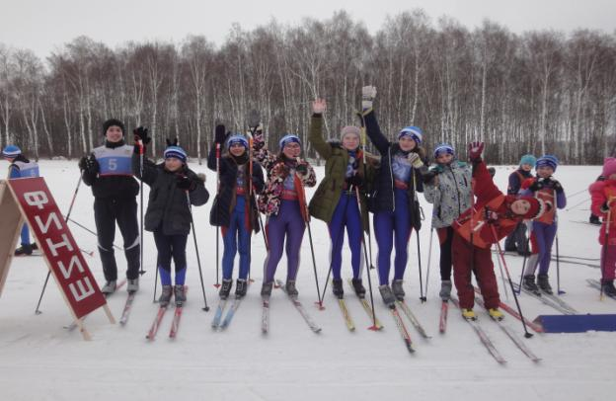

«Теряевская лыжня, в честь Дня защитника Отечества»

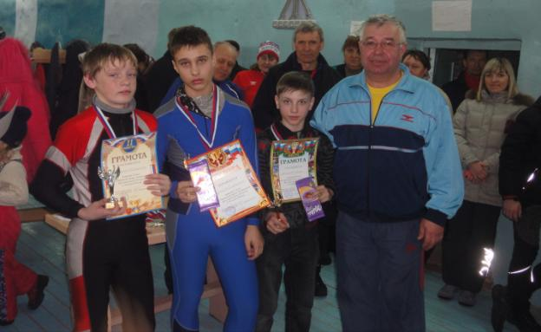

Победители и призеры 23 февраля 2014г. с председателем колхоза
СПК им. Кирова Кондратьевым П.А.
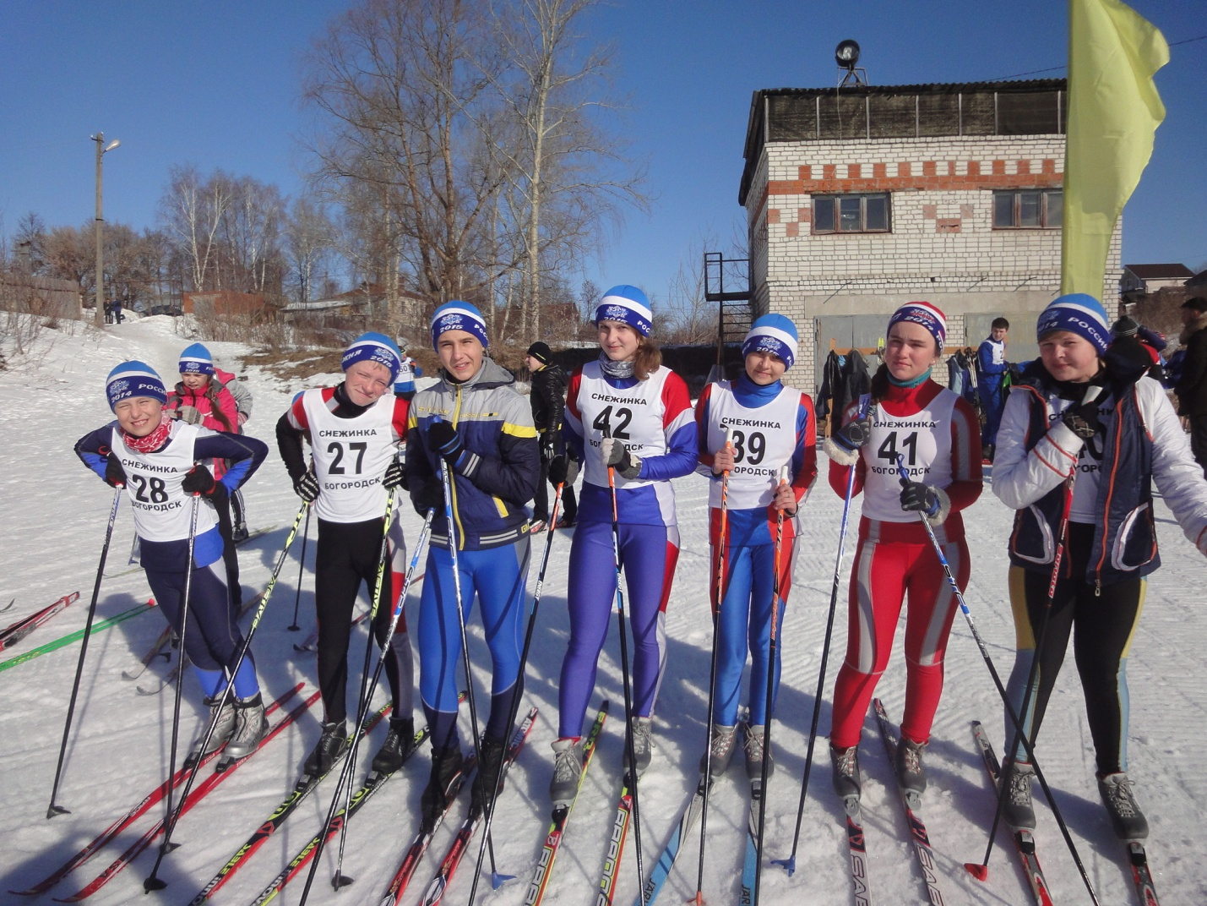

Участники соревнований МБОУ «Теряевская школа» на лыжной базе «Снежинка»

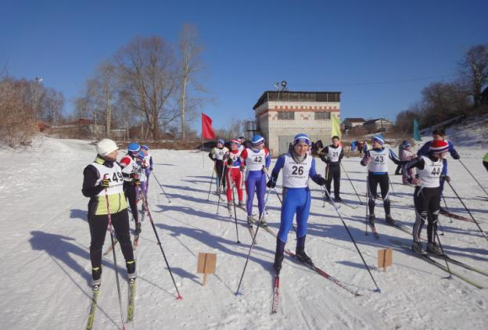

Подготовка к старту
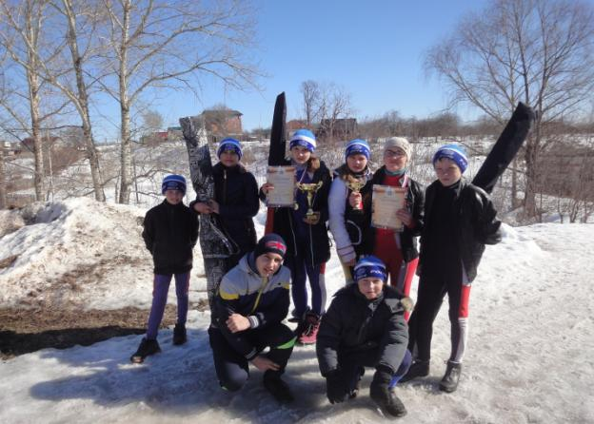

Победители и призеры в лыжных эстафетах

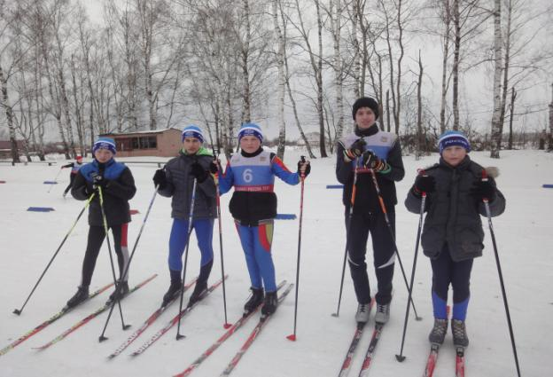

«Теряевская лыжня»

